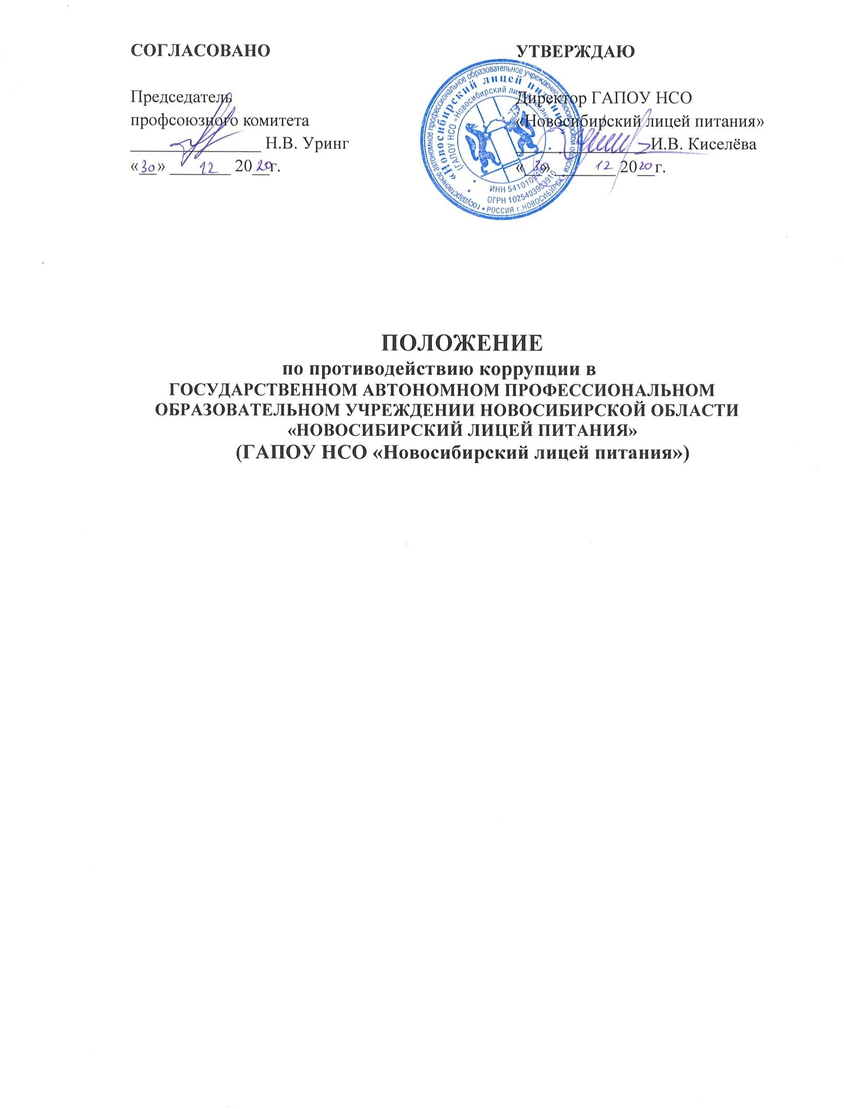

1. ОБЩИЕ ПОЛОЖЕНИЯ.

1.1. Данное Положение по противодействию коррупции (далее- Положение) разработано на основе:
- Федерального закона от 25.12.2008 № 273-ФЗ «О противодействии коррупции»;
- Федерального закона от 17.07.2009 № 172-ФЗ «Об антикоррупционной экспертизе нормативных правовых актов и проектов нормативных правовых актов»;
- Указа Президента РФ от 29.06.2018 № 378 «О Национальном плане противодействия коррупции на 2018- 2020 годы»;
- Постановления Правительства Российской Федерации от 26.02.2010 № 96 «Об антикоррупционной экспертизе нормативных правовых актов и проектов нормативных правовых актов»;
- Закона Новосибирской области от 27.04.2010 N 486-ОЗ (ред. от 02.07.2014) «О мерах по профилактике коррупции в Новосибирской области»;
- Постановление Губернатора Новосибирской области от 29.03.2018 № 61 (ред. от 19.01.2021) «О порядке осуществлении контроля за соблюдением федерального законодательства и законодательства Новосибирской области
о противодействии коррупции в государственных учреждениях Новосибирской области и организациях, созданных для выполнения задач, поставленных перед исполнительными органами государственной власти Новосибирской области, за реализацией в этих учреждениях и организациях мер по профилактике коррупционных правонарушений».
1.2. Настоящим Положением устанавливаются основные принципы противодействия коррупции, правовые и организационные основы предупреждения коррупции и борьбы с ней, минимизации и (или) ликвидации последствий коррупционных правонарушений в ГАПОУ НСО «Новосибирский лицей питания» (далее - Учреждение).
1.3. Для целей настоящего Положения используются следующие основные понятия:
коррупция:
а) злоупотребление служебным положением, дача взятки, получение взятки, злоупотребление полномочиями, коммерческий подкуп либо иное незаконное использование физическим лицом своего должностного положения вопреки законным интересам общества и государства в целях получения выгоды в виде денег, ценностей, иного имущества или услуг имущественного характера, иных имущественных прав для себя или для третьих лиц либо незаконное предоставление такой выгоды указанному лицу другими физическими лицами;
б) совершение деяний, указанных в подпункте "а" настоящего пункта, от имени или в интересах юридического лица;
противодействие коррупции - деятельность членов рабочей группы по противодействию коррупции и физических лиц в пределах их полномочий:
а) по предупреждению коррупции, в том числе по выявлению и последующему устранению причин коррупции (профилактика коррупции);
б) по выявлению, предупреждению, пресечению, раскрытию и расследованию коррупционных правонарушений (борьба с коррупцией);
в) по минимизации и (или) ликвидации последствий коррупционных правонарушений.
антикоррупционная политика – деятельность администрации Учреждения, направленная на создание эффективной системы противодействия коррупции;
антикоррупционная экспертиза правовых актов - деятельность специалистов по выявлению и описанию коррупциогенных факторов, относящихся к действующим правовым актам и (или) их проектам, разработке рекомендаций, направленных на устранение или ограничение действия таких факторов;
коррупционное правонарушение - деяние, обладающее признаками коррупции, за которое нормативным правовым актом предусмотрена гражданско-правовая, дисциплинарная, административная или уголовная ответственность;
коррупциогенный фактор - явление или совокупность явлений, порождающих коррупционные правонарушения или способствующие их распространению;
предупреждение коррупции - деятельность Учреждения по антикоррупционной политике, направленной на выявление, изучение, ограничение либо устранение явлений, порождающих коррупционные правонарушения или способствующих их распространению.
1.4. Противодействие коррупции в Учреждении осуществляется на основе следующих принципов:
- приоритета профилактических мер, направленных на недопущение формирования причин и условий, порождающих коррупцию;
- обеспечения четкой правовой регламентации деятельности, законности и гласности такой деятельности, государственного и общественного контроля за ней;
- приоритета защиты прав и законных интересов физических и юридических лиц;
- неотвратимости ответственности за совершение коррупционных правонарушений;
- комплексного использования организационных, информационно-пропагандистских и других мер;
- приоритетного применения мер по предупреждению коррупции.
1.5. Настоящее положение размещается на сайте Учреждения для ознакомления всех участников образовательного процесса.

2. ОСНОВНЫЕ МЕРЫ ПО ПРОТИВОДЕЙСТВИЮ И ПРОФИЛАКТИКЕ КОРРУПЦИИ.

Профилактика коррупции осуществляется путем применения следующих основных мер:
- формирование в коллективе педагогических и непедагогических работников Учреждения нетерпимости к коррупционному поведению;
- формирование у родителей (законных представителей) обучающихся нетерпимости к коррупционному поведению;
- проведение мониторинга всех локальных актов, издаваемых администрацией Учреждения на предмет соответствия действующему законодательству;
- проведение мероприятий по разъяснению работникам Учреждения и родителям (законным представителям) обучающихся законодательства в сфере противодействия коррупции.

3. ОСНОВНЫЕ НАПРАВЛЕНИЯ РАБОТЫ ПО ПРОТИВОДЕЙСТВИЮ КОРРУПЦИИ.

3.1. Создание механизма взаимодействия органов управления с гражданами и институтами гражданского общества;
3.2. принятие административных и иных мер, направленных на привлечение работников и родителей (законных представителей) обучающихся к более активному участию в противодействии коррупции, на формирование в коллективе и у родителей (законных представителей) обучающихся негативного отношения к коррупционному поведению;
3.3. совершенствование системы и структуры органов самоуправления;
3.4. создание механизмов общественного контроля деятельности органов управления и самоуправления;
3.5. конкретизация полномочий педагогических, непедагогических и руководящих работников Учреждения, которые должны быть отражены в должностных инструкциях;
3.6. уведомление в письменной форме администрации, работниками Учреждения, обо всех случаях обращения к ним каких-либо лиц в целях склонения их к совершению коррупционных правонарушений;
3.7. создание условий для уведомления обучающимися и их родителями (законными представителями) администрации учреждения обо всех случаях вымогания у них взяток работниками Учреждения.

4. ОРГАНИЗАЦИОННЫЕ ОСНОВЫ ПРОТИВОДЕЙСТВИЯ КОРРУПЦИИ.

4.1. Общее руководство мероприятиями, направленными на противодействие коррупции, осуществляют директор Учреждения и должностное лицо, ответственное за профилактику коррупционных правонарушений.
4.2. Должностное лицо, ответственное за профилактику коррупционных правонарушений назначается приказом руководителя Учреждения. По решению руководителя создаётся Комиссия по противодействию коррупции (далее- Комиссия). В состав Комиссии обязательно входят: председатель профсоюзного комитета, члены педагогического и административного персонала Учреждения,
4.3. Представление членов Комиссии по противодействию коррупции, проводится на общем собрании трудового коллектива и согласовывается с работниками Учреждения. Члены Комиссии осуществляют свою деятельность на общественной основе.
4.4. Полномочия членов Комиссии по противодействию коррупции:
4.4.1. Председатель Комиссии
- определяет место, время проведения и повестку дня заседания Комиссии;
- на основе предложений членов Комиссии формирует план работы Комиссии на текущий учебный год и повестку дня его очередного заседания;
- по вопросам, относящимся к компетенции Комиссии, в установленном порядке запрашивает информацию от исполнительных органов государственной власти, правоохранительных, контролирующих, налоговых и других органов;
- информирует директора лицея о результатах работы Комиссии;
- представляет Комиссию в отношениях с работниками Учреждения, обучающимися и их родителями (законными представителями) по вопросам, относящимся к ее компетенции;
- дает соответствующие поручения членам Комиссии, осуществляет контроль за их выполнением;
- подписывает протокол заседания Комиссии.
4.4.2. Секретарь Комиссии:
- организует подготовку материалов к заседанию Комиссии, а также проектов его решений;
- информирует членов Комиссии и о месте, времени проведения и повестке дня очередного заседания, обеспечивает необходимыми справочно-информационными материалами;
- ведет протокол заседания Комиссии.
4.4.3. Члены Комиссии:
- вносят председателю Комиссии предложения по формированию повестки дня заседаний Комиссии по противодействию коррупции;
- вносят предложения по формированию плана работы;
- в пределах своей компетенции, принимают участие в работе Комиссии, а также осуществляют подготовку материалов по вопросам заседаний Комиссии;
- в случае невозможности лично присутствовать на заседаниях Комиссии, вправе излагать свое мнение по рассматриваемым вопросам в письменном виде на имя председателя Комиссии, которое учитывается при принятии решения;
- участвуют в реализации принятых Комиссией решений и полномочий.
4.5. Заседания Комиссии по противодействию коррупции проводятся не реже двух раз в год; обязательно оформляется протокол заседания. Заседания могут быть как открытыми, так и закрытыми.
4.6. Заседание Комиссии правомочно, если на нем присутствует не менее двух третей общего числа его членов. В случае несогласия с принятым решением, член Комиссии вправе в письменном виде изложить особое мнение, которое подлежит приобщению к протоколу. По решению Комиссии на заседания могут приглашаться любые работники учреждения или представители общественности.
4.7. Решения Комиссии по противодействию коррупции принимаются на заседании открытым голосованием простым большинством голосов присутствующих членов и носят рекомендательный характер, оформляются протоколом, который подписывает председатель Комиссии, а при необходимости, реализуются путем принятия соответствующих приказов и распоряжений директора, если иное не предусмотрено действующим законодательством. Члены Комиссии обладают равными правами при принятии решений.
4.8. Председатель и члены Комиссии добровольно принимают на себя обязательства о неразглашении сведений, затрагивающих честь и достоинство граждан и другой конфиденциальной информации, которая рассматривается (рассматривалась) Комиссией. Информация, полученная Комиссией, может быть использована только в порядке, предусмотренном федеральным законодательством об информации, информатизации и защите информации.
4.9. Комиссия по противодействию коррупции создается, ликвидируется, реорганизуется и переименовывается приказом руководителя по согласованию с общим собранием трудового коллектива Учреждения.

5. ФУНКЦИИ КОМИССИИ ПО ПРОТИВОДЕЙСТВИЮ КОРРУПЦИИ.

5.1. Комиссия по противодействию коррупции выполняет функции в пределах своих полномочий:
- ежегодно в декабре определяет основные направления в области противодействия коррупции и разрабатывает план мероприятий по борьбе с коррупционными проявлениями на следующий год;
- реализует меры, направленные на профилактику коррупции;
- вырабатывает механизмы защиты от проникновения коррупции в Учреждение;
- осуществляет антикоррупционную пропаганду и воспитание всех участников образовательного процесса;
- принимает заявления и осуществляет анализ обращений работников Учреждения, обучающихся и их родителей (законных представителей) о фактах коррупционных проявлений должностными лицами;
- проводит проверки локальных актов Учреждения на соответствие действующему законодательству;
- проверяет выполнение работниками своих должностных обязанностей;
- разрабатывает на основании проведенных проверок рекомендации, направленные на улучшение антикоррупционной деятельности Учреждения;
- организует работы по устранению негативных последствий коррупционных проявлений;
- выявляет причины коррупции, разрабатывает и направляет директору Учреждения рекомендации по устранению причин коррупции;
- взаимодействует с правоохранительными органами по реализации мер. направленных на предупреждение (профилактику) коррупции и на выявление субъектов коррупционных правонарушений;
5.2. В компетенцию Комиссии по противодействию коррупции не входит координация деятельности правоохранительных органов по борьбе с преступностью, участие в осуществлении прокурорского надзора, оперативно-розыскной и следственной работы правоохранительных органов.

6. ОТВЕТСТВЕННОСТЬ ФИЗИЧЕСКИХ И ЮРИДИЧЕСКИХ ЛИЦ ЗА КОРРУПЦИОННЫЕ ПРАВОНАРУШЕНИЯ.

6.1. Граждане Российской Федерации, иностранные граждане и лица без гражданства за совершение коррупционных правонарушений несут уголовную, административную, гражданско-правовую и дисциплинарную ответственность в соответствии с законодательством Российской Федерации.
6.2. Физическое лицо, совершившее коррупционное правонарушение, по решению суда может быть лишено в соответствии с законодательством Российской Федерации права занимать определенные должности государственной и муниципальной службы.
6.3. В случае, если от имени или в интересах юридического лица осуществляются организация, подготовка и совершение коррупционных правонарушений или правонарушений, создающих условия для совершения коррупционных правонарушений, к юридическому лицу могут быть применены меры ответственности в соответствии с законодательством Российской Федерации.
6.4. Применение за коррупционное правонарушение мер ответственности к юридическому лицу не освобождает от ответственности за данное коррупционное правонарушение виновное физическое лицо, равно как и привлечение к уголовной или иной ответственности за коррупционное правонарушение физического лица не освобождает от ответственности за данное коррупционное правонарушение юридическое лицо.

7. ВНЕСЕНИЕ ИЗМЕНЕНИЙ И ДОПОЛНЕНИЙ.

7.1. Внесение изменений и дополнений в настоящее Положение осуществляется путем подготовки проекта Положения в новой редакции председателем Комиссии по противодействию коррупции
7.2. Утверждение Положения с изменениями и дополнениями руководителем осуществляется после согласования с общим собранием трудового коллектива Учреждения.

